Оформляем окна к дню победы!
9 МАЯ – День Победы. Самый великий и радостный праздник. Дорого далась эта победа нашему народу, погибли более 20 миллионов человек на этой страшной войне, в каждой семье есть о ком вспомнить.
Многочисленные акции в честь дня Победы Советского народа в Великой Отечественной войне стартовали по всей России.
Чтобы поблагодарить участников Великой Отечественной Войны, сказать им «Спасибо за героизм и стойкость» - наш детский сад принял участие в акции «Окна Победы». Сотрудники нашего детского сада приняли активное участие в этой акции. Мы украсили окна своего детского сада главными символами победы – Вечным огнём, звёздами, георгиевскими лентами, поздравительными надписями, салютом, цветами и белыми голубями и журавлями.
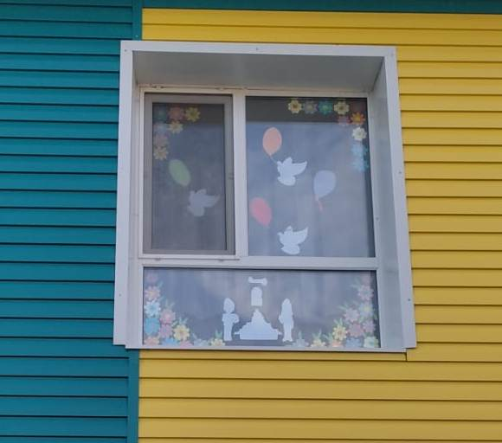
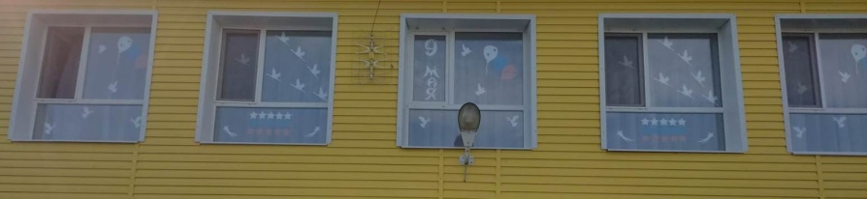
Мы благодарим наших Героев и говорим им: «Спасибо за Победу! Спасибо за ваши подвиги, за наш мир! Спасибо за мужество, героизм, отвагу и смелость!

